Дисциплина: Учебная практика группа 304
ДАТА: 24.04. 2020 год.

ДОБРЫЙ ДЕНЬ!!! СЕГОДНЯ МЫ С ВАМИ РАССМОТРИМ

Тема урока: Технология и правила укладки плитки на гипсокартон.

ЛЕКЦИЯ

Изучение нового материала:
Общие сведения

Гипсокартон является универсальным средством для отделки стен. Он дает возможность в короткие сроки получить ровную поверхность. Но иногда возникает ситуация, когда требуется произвести укладку кафеля на ГКЛ. Чтобы это сделать правильно, укладка плитки на гипсокартон должна осуществляться с соблюдением технологии. Она включает в себя несколько этапов, которые можно выполнить самостоятельно.
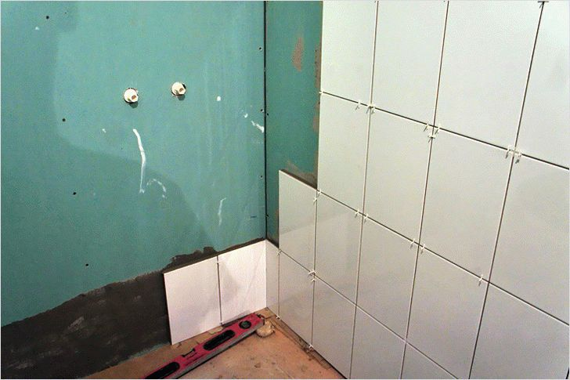
Содержание [скрыть]
- 1 Основные правила монтажа
- 2 Облицовка гипсокартона плиткой
  - 2.1 Работа с поверхностью
  - 2.2 Выбор клея
  - 2.3 Монтаж плитки
- 3 Несколько секретов
краски для пластиков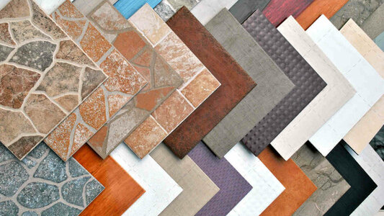Купить керамическую плитку оптом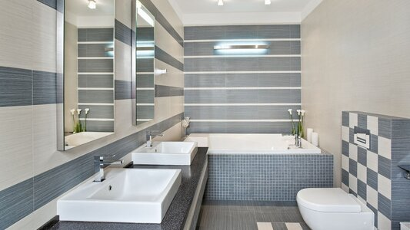Ремонт ванных комнат в Краснодаре!

Основные правила монтажа
Существуют общие правила, которые позволяют произвести качественный монтаж. Их можно считать рекомендациями, но несоблюдение приводит к печальным последствиям.
- Все мероприятия по разметке должны проходить с повышенной точностью. Каждый этап работ требует тщательного промера и расчетов. Геометрия должна быть идеальной. Немного «схалтурить» можно, когда финишным покрытием будет выступать краска или обои, но облицовка плиткой – сразу выявит все огрехи.
- Материал подбирается исходя из условий помещения. Например, для ванной комнаты нужно использовать гипсокартон под плитку, который отличается влагостойкостью. Иначе он начнет впитывать влагу и покоробится.
- Возведение каркаса проходит в одной плоскости. Каждый элемент надежно фиксируется, чтобы получилась жесткая основа.
- Нельзя забывать, что между гипсокартоном и смежными поверхностями (полом, потолком, прилегающими стенами) – оставляют зазор.
- Шаг вертикальных направляющих должен составлять 35-40 см. Если делать больше, то велика вероятность того, что материал начнет изгибаться.
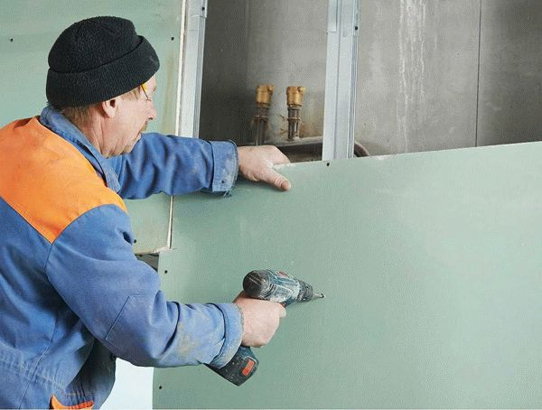Качество облицовки гипсокартона кафелем зависит от правильности монтажа плит ГКЛ
На заметку! Основа, которая будет находиться под каркасом, нуждается в обработке антисептиками.

Облицовка гипсокартона плиткой
Выполнение каждого этапа облицовки происходит с соблюдением всех нюансов. Лучше сделать все изначально правильно, тогда впоследствии не придется ничего переделывать.
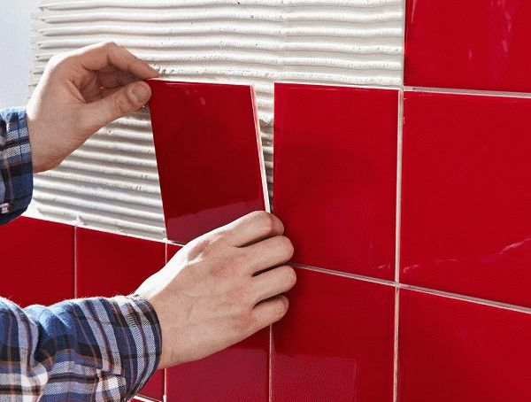Укладка небольшой квадратной плитки на гипсокартонную стену

Работа с поверхностью
Это обязательная процедура, которая поможет исправить некоторые дефекты, а также увеличить надежность поверхности. Подготовка гипсокартона под плитку заключается в следующем:
- Имеющиеся стыки расшиваются. Делается это строительным ножом. Его ставят под углом в 45 градусов к центру и обрезают каждую сторону.
- Далее, швы замазывают шпаклевкой. Накладывают первый слой, который полностью заполняет пустое пространство. Затем наклеивают армированную ленту, она предотвратит образования трещин. Ее вмазывают в поверхность, которую выравнивают.
- Если требуется, то после высыхания состава – делают шлифовку. Она скроет выступающие участки.
- Плиты ГКЛ нуждаются в дополнительной обработке грунтовочными смесями. Их подбирают с тем учетом, что они должны содержать в своем составе антисептик. Раствор наносится в два слоя, каждый из которых оставляют высыхать.
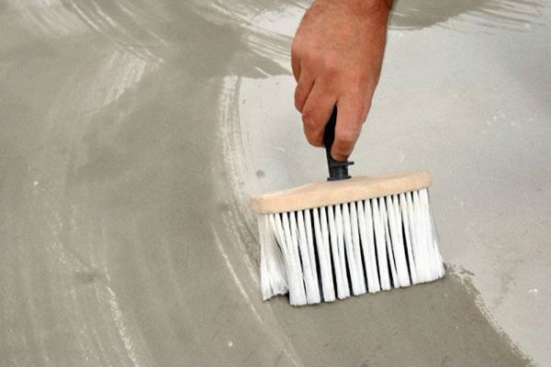Для увеличения адгезионных свойств рекомендуется обработать гипсокартон грунтовкой
- Делать ли финишное шпаклевание – решает каждый мастер индивидуально. Но данная процедура необязательна.
- Обязательно проводится разметка, которая сразу определяет расположение плитки.
На заметку! Все работы должны выполняться быстро и четко, поэтому необходимо сделать тщательную разметку, которая зависит от размера плитки. Это нужно для того, чтобы не столкнуться с большой проблемой. Дело в том, что материал очень быстро скрепляется с поверхностью (за счет клея), прилипает он буквально намертво. Если допустить погрешность, то облицовываемая поверхность будет нуждаться в полном демонтаже.

Выбор клея
Сразу стоит оговориться, что выбирать нужно только качественные составы, которые обеспечат надежность крепления.
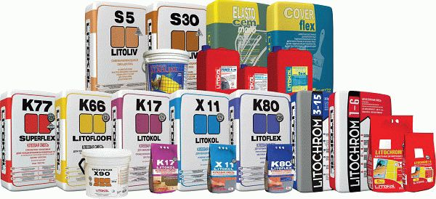От правильности выбора клея зависит надежность крепления плитки. При покупке клея обращайте внимание на его состав и область применения
- Раствор на основе цемента. Этот материал не используется по гипсу, но ввиду того, что плиты ГКЛ покрыты картоном, его можно применять.
- Эластичный клей. Отличный вариант, который выпускается в двух состояниях: готовом и сухом.
- Различные виды жидких гвоздей. Многие мастера утверждают, что этот способ может использоваться повсеместно. Это довольно спорное решение. Его применяют преимущественно для точечных работ, когда надо приклеить отстающий элемент.
На заметку! Перед приобретением выбранного состава нужно ознакомиться с инструкцией производителя, а также проверить дату изготовления и срок годности.

Монтаж плитки
После того как второй слой грунтовки полностью высохнет, можно начинать наклеивание кафеля.
Керамическая плитка на гипсокартон укладывается, начиная со второго ряда. Для того чтобы исключить сползание элементов, их укрепляют путем установки деревянной рейки или металлического профиля.
Подготавливается инструмент:
- емкость для замешивания раствора;
- простой и зубчатый шпатель;
- ветошь и губка;
- уровень;
- пластиковые крестики или система выравнивания плитки;
- терка или резиновый шпатель.
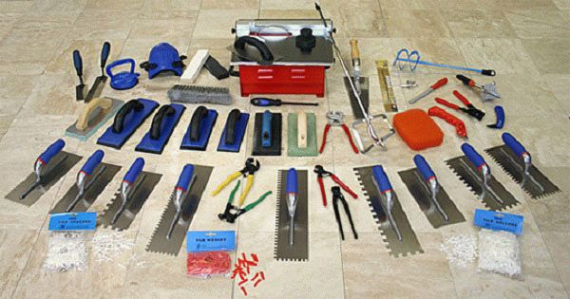Инструмент для кладки плитки
Общая технология облицовки такова:
- Клей подготавливают согласно инструкциям, которые каждый производитель разрабатывает самостоятельно.
- Раствор набирается простым шпателем и размазывается по участку, на который будет укладываться первый элемент. Поверхность разглаживается зубчатым инструментом.
- Кафель слегка смачивают с обратной стороны и покрывают тонким слоем смеси.
- Его прикладывают на заранее отмеченный участок. Используя уровень, проверяется точность установки.
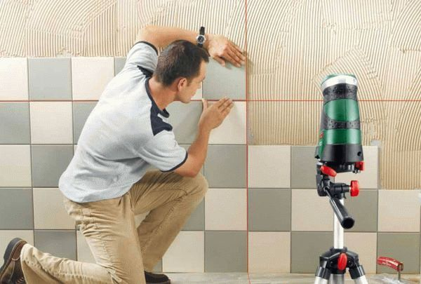Проверка ровности кладки с помощью лазерного уровня
- Если клея было слишком много, то его излишки при надавливании вылезут по краям. Их сразу снимают шпателем.
- Подготавливается второй элемент. С ним проводятся аналогичные процедуры.
- Между двумя изделиями сразу вставляют крестики или СВП. Эти приспособления позволяют создать равномерный стык.
На заметку! Система выравнивания плитки поможет создать более ровную поверхность, но она имеет довольно высокую стоимость.
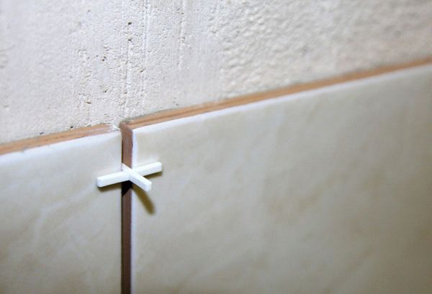Выравнивание швов между плиткой с помощью крестиков
- Плитку на гипсокартон укладывают рядами. Когда первый ряд будет закончен, приступают ко второму.
- В последнюю очередь укладываются фрагменты, которые требуют подрезки. В частности, нижний ряд оставляют напоследок. Его удобно наносить после того, как будет закончены работы с полом.
- Если наблюдается выход клея на лицевую часть, то его сразу стирают ветошью.
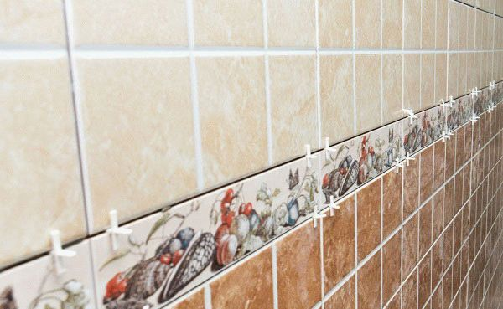После завершения монтажа плитки необходимо дать ей высохнуть несколько дней, по истечению которых можно приступать к затирке швов
Теперь следует оставить поверхность на пару дней. Это время необходимо для закрепления материала. Далее, проводится затирка швов плитки. Она заключается в следующем:
- Из швов убирают остатки раствора, вынимают пластиковые крестики.
- Подготавливают затирочную мастику.
- Ее наносят резиновым шпателем или теркой.
- Необходимо полностью заполнить все швы и удалить лишнюю смесь.
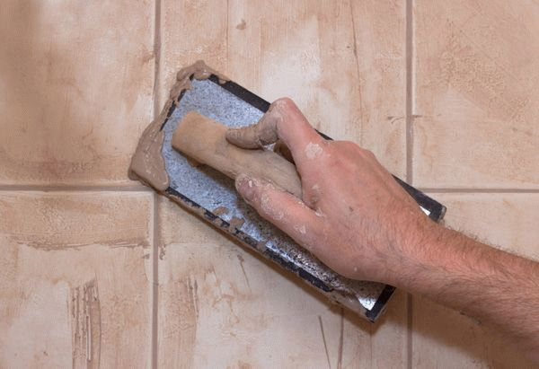Затирка швов плитки
Облицовка кафельной плиткой по гипсокартону завершена. Если требуется, то через несколько дней дополнительно применяется пропитка или герметик.

Несколько секретов
Когда работы проводятся в маленькой комнате:
- Плитку выбирают небольшого размера, а лучше даже мозаику.
- Предпочтение следует отдавать светлым оттенкам.
- Лучше всего смотрится глянец.
- Схема выбирается наиболее простая – горизонтальная.
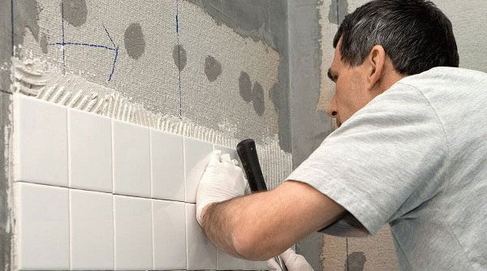Стандартный способ укладки плитки
Если в помещении высокий потолок:
- Укладка выполняется вертикально.
- Декоративные элементы размещаются на уровне глаз.
- Подрезку не делают сверху.
Главное, соблюдать технологию каждого этапа, тогда никаких проблем не возникнет.
Вопросы по теме:

1. Основные правила монтажа?

ответы на данное задание подготовить и сдать в электронном виде до 27.04. 2020 года при ответе прошу написать фамилию и группу

